附件7
小微客户一般授信业务调查报告模板

一、授信申请人基本情况
（一）基本情况（如授信申请人为小微企业主的，以下则为实际用款小微法人客户情况）
申请人名称 | 聚时科技（上海）有限公司
用款企业 | 同申请企业 | 拟申报授信金额 | 2000万元（无还本续贷）
成立时间 | 2018-03-12 | 注册地址 | 上海市松江区中山街道明南路85号22幢5层5652室
法定代表人 | 郑军 | 办公地址 | 上海市闵行区申滨南路1126号8F、10F
注册资本 | 1594.3017万元 | 实收资本 | 1054.934万元
主营业务 | 一般项目：技术服务、技术开发、技术咨询、技术交流、技术转让、技术推广；软件开发；信息系统集成服务；半导体器件专用设备制造；半导体器件专用设备销售；电子测量仪器制造；电子测量仪器销售；机械设备研发；机械设备销售；工业控制计算机及系统制造；工业控制计算机及系统销售；电子产品销售；通信设备销售；货物进出口；技术进出口。
员工人数 | 205
关联企业 | 有6家全资子公司为关联企业，皆与母公司业务紧密关联、服务于母公司，无其它关联企业：聚时科技（江苏）有限公司、聚时科技（深圳）有限公司、聚时领臻科技（浙江）有限公司、乘全科技（上海）有限公司、聚时科技（浙江）有限公司
股权结构 | 主要股东简述：  郑军，持股46.8%（最终受益份额61.4%），聚时公司创始人、实控人、董事长，最终受益人；  宁波梅山保税港区领臻企业管理合伙企业（有限合伙），聚时领臻，持股9.4%，郑军实际控制，作为未来公司员工股权激励平台；  义乌韦豪鋆轩一期私募股权投资基金合伙企业（有限合伙），持股6.55%，中国半导体行业龙头“韦豪创芯”体系内投资公司，专注于泛半导体领域优质企业的股权投资，在多次累计4轮合计现金投资8909万元，企业成长过程中韦豪系列企业向聚时提供订单、提供部分技术共享；  中芯聚源（清科排名前50知名投资基金）系列：杭州信芯股权投资合伙企业（有限合伙）持股3.04%、聚源中小企业发展创业投资基金（绍兴）合伙企业（有限合伙）持股2.84 %，以及B1轮新入股东绍兴市越城区集成电路产业股权投资基金合伙企业（有限合伙），在绍兴滨海区设立的集电产业园，依靠地方政府及中芯在产业上的规模集聚效应，全力发展中国半导体产业；  宁波梅山保税港区聚领智企业管理合伙企业（有限合伙），持股4.64%，实控人大股东郑军和财务总监李明建共同持股，预留引入外部投资股东，后续拟退出；  北京中科创星硬科技创业投资合伙企业（有限合伙），持股3.30%，清科排名前50知名投资基金“中科创星”，专长于在光电半导体、人工智能、航空航天等领域投资。  *因B1轮有新增外部股东资金入股，原股东股权比例均有小幅稀释，工商股权变更暂未进行（拟于B1轮结束后一并变更），详细如下：
  股东的姓名或名称 | 出资额  （万元） | 出资方式 | 股权占比
  郑军 | 729.3771 | 货币 | 39.8835%
  李明建 | 30 | 货币 | 1.6404%
  宁波梅山保税港区领臻企业管理合伙企业（有限合伙） | 150 | 货币 | 8.2022%
  宁波梅山保税港区聚领睿企业管理合伙企业（有限合伙） | 19.45 | 货币 | 1.0636%
  宁波梅山保税港区聚领智企业管理合伙企业（有限合伙） | 74.1 | 货币 | 4.0519%
  北京中科创星硬科技创业投资合伙企业（有限合伙） | 52.6316 | 货币 | 2.8780%
  苏州华兴源创科技股份有限公司 | 14.6989 | 货币 | 0.8038%
  嘉兴红晔一期半导体产业股权投资合伙企业（有限合伙） | 11.3182 | 货币 | 0.6189%
  深圳市汇川技术股份有限公司 | 48.5064 | 货币 | 2.6524%
  江苏疌泉敦行创业投资合伙企业（有限合伙） | 12.935 | 货币 | 0.7073%
  苏州敦行聚才创业投资合伙企业（有限合伙） | 3.2338 | 货币 | 0.1768%
  杭州信芯股权投资合伙企业（有限合伙） | 48.5064 | 货币 | 2.6524%
  天津华成智远创业投资合伙企业（有限合伙） | 24.2532 | 货币 | 1.3262%
  快克智能装备股份有限公司 | 16.1688 | 货币 | 0.8841%
  无锡云晖物联网投资管理合伙企业（有限合伙） | 45.3678 | 货币 | 2.4808%
  义乌韦豪鋆轩一期私募股权投资基金合伙企业（有限合伙） | 107.4976 | 货币 | 5.8781%
  宁波鋆之涌创业投资合伙企业（有限合伙） | 45.3685 | 货币 | 2.4808%
  聚源中小企业发展创业投资基金（绍兴）合伙企业（有限合伙） | 45.3685 | 货币 | 2.4808%
  宁波众芯投资合伙企业（有限合伙） | 15.1224 | 货币 | 0.8269%
  义乌韦豪创芯一期股权投资合伙企业（有限合伙） | 30.2481 | 货币 | 1.6540%
  北京集成电路尖端芯片股权投资中心（有限合伙） | 27.6346 | 货币 | 1.5111%
  青岛华源瑞景创业投资基金合伙企业（有限合伙） | 21.2574 | 货币 | 1.1624%
  天津华成智飞创业投资合伙企业（有限合伙） | 10.6287 | 货币 | 0.5812%
  天津华成智飞伙伴创业投资合伙企业（有限合伙） | 10.6287 | 货币 | 0.5812%
  绍兴市越城区集成电路产业股权投资基金合伙企业（有限合伙） | 85.0294 | 货币 | 4.6495%
  上海科技创业投资（集团）有限公司 | 43.1524 | 货币 | 2.3596%
  上海吉六零松昇荟聚创业投资合伙企业（有限合伙） | 53.1434 | 货币 | 2.9060%
  上海吉六零擎松创业投资合伙企业（有限合伙） | 53.1434 | 货币 | 2.9060%
  合计 | 1,828.7703 |  | 100.0000%
其他情况 | -
（二）实际控制人情况（如授信申请人为小微个人客户，以下则为申请人情况）
实际控制人基本信息
姓名 | 郑军 |  |  | 性别 |  | ☑男□女 |  |  |  | 身份证号 |  |  | 372401197508306410
移动电话 | 13917002007 |  |  | 常住地址 |  |  |  | 上海市嘉定区宝翔路225弄10号1401室
是否法定代表人 |  |  | ☑是 □否
实际控制人配偶信息（如有）
姓名 | 赵丽媛 |  |  |  | 移动电话 |  | 18616381123 |  |  |  |  | 身份证号 |  |  | 230108197709070024
家庭资产负债情况
家庭资产合计 |  | 1685万元 |  |  | 主要资产明细 |  |  |  | - 徐汇区广元路193号乙401室（天平小区）住宅，价值约668万元。  - 嘉定区宝翔路225弄10号1401室（新城公馆）住宅，价值约1017万元。
家庭负债合计 |  | 1208万元 |  |  | 主要负债明细 |  |  |  | - 嘉定住宅按揭商贷、公积金贷合计149万元  - 徐汇住宅按揭134万元  - 个人消费信用贷2笔合计47万元  - 泰隆银行个人经营性贷款300万元  - 农业银行个人经营性贷款578万元
企业实控人家庭净资产约477万元。
征信查询有无不良记录 |  |  | □有 ☑无 |  |  |  |  |  |  |  | 查询日期 |  |  | 2025-12-02
不良记录产生原因 |  |  | -
（三）法定代表人情况（如法定代表人为实际控制人，则可不填写）
法定代表人基本信息
姓名 |  |  | 性别 | □男□女 |  |  | 身份证号
移动电话 |  |  | 常住地址
法定代表人配偶信息（如有）
姓名 |  | 移动电话 |  |  |  |  |  | 身份证号
- 关联企业情况
聚时公司有如下6关联公司，均是聚时全资子公司，为同一系列公司，围绕核心公司开展业务，发挥各自效能。
公司名称 | 成立日期 | 简介
聚时科技（江苏）有限公司 | 2020-04-10 | 江苏无锡项目的落地机构，无锡市政府牵头引入芯片检测机产业，给予土地、协助建造厂房。
聚时科技（深圳）有限公司 | 2021-08-02 | 受母公司投资，实缴资本18万元，社保员工数5名，负责体系内集成系统开发及生产所用的原材料供应链。
聚时领臻科技（浙江）有限公司 | 2021-07-15 | 受母公司投资，实缴资本4000万元，杭州、绍兴项目落地机构，同为地方政府产业引导基金牵头，地方政府拟协助聚时在绍兴扩地建厂。
乘全科技（上海）有限公司 | 2021-01-25 | 体系内销售公司，近阶段业务较少。
聚时科技（浙江）有限公司 | 2024-09-29 | 同为杭州、绍兴项目落地机构，注册地、经营地位于绍兴市，同聚时领臻科技（浙江）。
(五) 信用状况调查及评价
通过工商网、裁判文书网、反洗钱系统等内外部信息系统，查询申请人（含实际用款小微法人客户，下同）、实际控制人、主要股东、法定代表人及其配偶、关联企业是否存在企业风险（经营风险、动产抵押、行政处罚等）、法律诉讼（被执行人信息、失信被执行人信息、裁判文书、法院公告、开庭公告、司法拍卖等）、疑似实际控制人信息等情况。
1．申请人、实际控制人、主要股东、法定代表人及其配偶、关联企业征信报告未见不良信息。
2．申请人、实际控制人、主要股东、法定代表人及其配偶、关联企业裁判文书网或被执行人网未见负面信息。
3．申请人、实际控制人、主要股东、法定代表人及其配偶、关联企业企查查信息未见不良信息。
4．申请人、实际控制人、主要股东、法定代表人及其配偶、关联企业的工商查询信息未见不良信息
5．申请人、实际控制人、主要股东、法定代表人及其配偶、关联企业的反洗钱查询信息风险等级为低或较低。
6. 经龙盾风险系统核查，申请人近几年有如下案件纠纷：
案号 | 立案日期 | 事由及处理结果描述
（2025）沪0112民初**号劳务纠纷案（（2025）沪0112民初**号同一系列案件，转换身份为原告） | 2025-03-03 | 经了解，此系列案件因员工李某离职对离职补偿金要求未达预期诉讼至法院，目前仍在沟通与解决中，涉案金额较小，预计不会对聚时公司经营情况、商誉、履约能力产生不良影像。
（2025）沪0112执保2862号 | 2025-04-10 | 公开信息已结案。关联（2025）沪0112民初45213号。
（2025）沪0112民初45213号 | 2025-01-07 | 米创（上海）金属制品有限公司诉聚时买卖合同纠纷，涉案标的约22.4万元。经了解，事因聚时向米创公司购买金属、半导体元器件用于生产，米创方对聚时方已收货但拖延支付尾款的行为不满，2次催付未果便诉讼至法院。而聚时方主张再拖延半年支付尾款至质保期后。后双方近期达成庭外和解，原告米创公司撤诉。
（2024）沪0112民初43638号 | 2024-10-17 | 此案为供应方上海灌云精密机械有限公司诉采购方聚时买卖合同纠纷，涉案标的约47万元。经了解，起因聚时公司判定供应公司提供的零件不达标，故拖延支付货物尾款，供应方不满便上诉。后双方庭外达成和解，诉讼人上海灌云精密机械撤诉。
（2024）沪0112民初30640号 | 2024-07-12 | 经了解，系因供应方上海楷威光电科技股份有限公司对买卖合同的货款催告未达自己预计时效，涉及的合同金额约87万元。后聚时方延期足额支付货款，故原告在立案3天后的2024-07-15撤销诉讼。
（2024）沪0112民初27249号 | 2024-06-20 | 苏州宇思捷精密机械有限公司诉聚时公司买卖合同尾款支付纠纷，涉案标的约36万元。本案于6月20日立案，后双方积极推进庭外和解，7月9日原告方达成自己尾款的诉求，同时撤诉。
（2024）沪0118民初12187号 | 2024-05-27 | 系因上海恩湛企业管理咨询有限公司诉聚时公司支付法律咨询费纠纷，涉案标的为小额，约3.6万元，后双方和解，原告方撤诉。

预计上述案件纠纷不会对申请人商誉、经营情况及履约能力产生影响。
7.申请人企业征信曾有已结清的贷款五级分类被列为关注，经了解系一笔浦发银行经营性贷款，还款日为节假日，对方银行工作人员承诺还款日宽限至该节假日后的第一个工作日，但申请人按以上日程还款仍旧被登记关注，非申请人恶意逾期。
(六) 其他情况
2025年11月24日企业工商信息变更，变更项目：注册地址变更，由闵行区迁至松江区未来拟作为管理及研发总部的中山街道，税收、社保劳动就业、产值统计口径纳入松江区，以上系应松江区政府招商要求，松江国投股权投资协议的一部分。
二、经营情况
主营业务、行业情况、经营历史
（一）公司创立、背景、组织架构
聚时科技（上海）有限公司创立于2018年3月，法定代表人郑军，注册资本1594.3017万元，实缴资本1054.934万元。公司经营范围为：一般项目：技术服务、技术开发、技术咨询、技术交流、技术转让、技术推广；软件开发；信息系统集成服务；半导体器件专用设备制造；半导体器件专用设备销售；电子测量仪器制造；电子测量仪器销售；机械设备研发；机械设备销售；工业控制计算机及系统制造；工业控制计算机及系统销售；电子产品销售；通信设备销售；货物进出口；技术进出口。
聚时是一家专注研发工业AI、半导体精密检测仪器设备的公司，公司定位于用AI赋能中国高端制造，聚焦泛半导体先进制造等领域，产品包括国产替代的先进封装与前道半导体检测量测高精度设备、基于机器学习的良率分析系统，半导体AI解决方案等。
办公位于上海虹桥商务区，在上海张江建有百级晶圆无尘车间，在上海松江区筹建新的千级晶圆无尘生产总部，在绍兴与无锡亦有拿地和在建工厂。公司拥有技术工程师200余人，具备世界一流的高学历技术团队，核心来自贝尔实验室、美国科磊半导体（KLA）、丹麦阿斯麦光刻机（ASML）、华为海思等全球一流研发机构、全球头部半导体设备公司，丰富的AI图形图像、大模型算法、光刻技术、复杂检测设备经验。在大规模深度学习、高精度光学、精密机构运控等领域有跨界能力，申请专利接近400项 ，荣获“国家级专精特新小巨人企业” 、“工信部高精度工业视觉揭榜挂帅”等诸多荣誉称号，已通过ISO9001/27001/20000/知识产权贯标等认证。更重要的是，公司正承担政府重大科技攻关项目－半导体暗场检测设备研发与产业化，攻克14-28纳米先进制程工艺需求，实现核心国产替代，填补国产14-28纳米高端国产设备空白，解决芯片行业“卡脖子”难题。公司半导体检测设备产品已广泛应用于集成电路高端制造，实现了多个国内乃至全球行业的首台套，推动中国高端制造行业转型升级，创造经济效益和产业示范作用。在工业AI领域，聚时科技自主研发的AI控制器产品，是目前继ABB、西门子、日本安川外，全球第四家、中国唯一在复杂工控领域实现AI控制的产品，破解国外巨头的垄断，目前处于业内领先水平。
企业目前初步形成“算法模型-工业软件-光学硬件-机构运控平台-专用设备”闭环能力，客户市场包括：半导体晶圆检测（前道制造、先进封装）与后道封测领域，包括康强电子、中芯国际、华虹、粤芯、瑞能、华为、伟测、沛顿、华天、立讯半导体等。外部投资人股东来自韦豪创芯、中芯聚源、中芯科技、华成投资、中科创星等一线半导体产业投资人和多个上市公司。

聚时科技 荣誉榜单
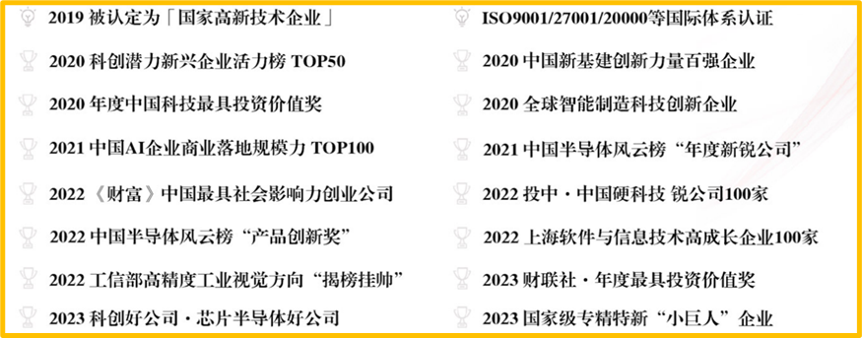

（二）公司核心管理成员：
公司核心领导层成员（同时也是董事会成员）有5名 ：
郑军，哈工大计算机科学博士，聚时科技创始人兼CEO，曾任华云数据CTO、贝尔实验室团队主管，上海东方英才计划人才、闵行区优秀企业家。专注机器学习、云计算、IoT等领域，拥有50余项全球技术专利、发表论文40余篇，主导多个国际标准制定及5个国家级项目。具备丰富的产品化经验，成功研发多款企业级产品并实现上亿美元市场价值，精通大型系统设计及团队管理，在工业标准化及创新技术落地方面有卓越贡献。
李明建，CFO，江苏省会计领军人才，曾任职普华永道高级经理、大明集团财务总监、苏州工业园区元禾股权投资基金投资总监，拥有注册会计师和注册税务师证书，擅长大型企业集团财务管理、内部控制及税务筹划；在资本运作及控股型并购方面经验丰富；与投资公司、券商的交流中拥有优秀的沟通协调能力，主要协助公司对外融资及未来上市辅导。
肖玉生，原为贝尔实验室采购主管，聚时北京、长沙办事处负责人，任销售渠道总监。
赵丽媛，郑军配偶，先后在联想集团、易安信（Dell EMC，戴尔旗下存储、信息安全公司），担任管理人员，现在协助公司多项行政工作。
刘栋，职业基金管理人，擅长投资、维护半导体领域投资者企业关系，韦豪创芯投资基金指派董事，同时管理多家韦豪系被投资公司。

（三）股权融资
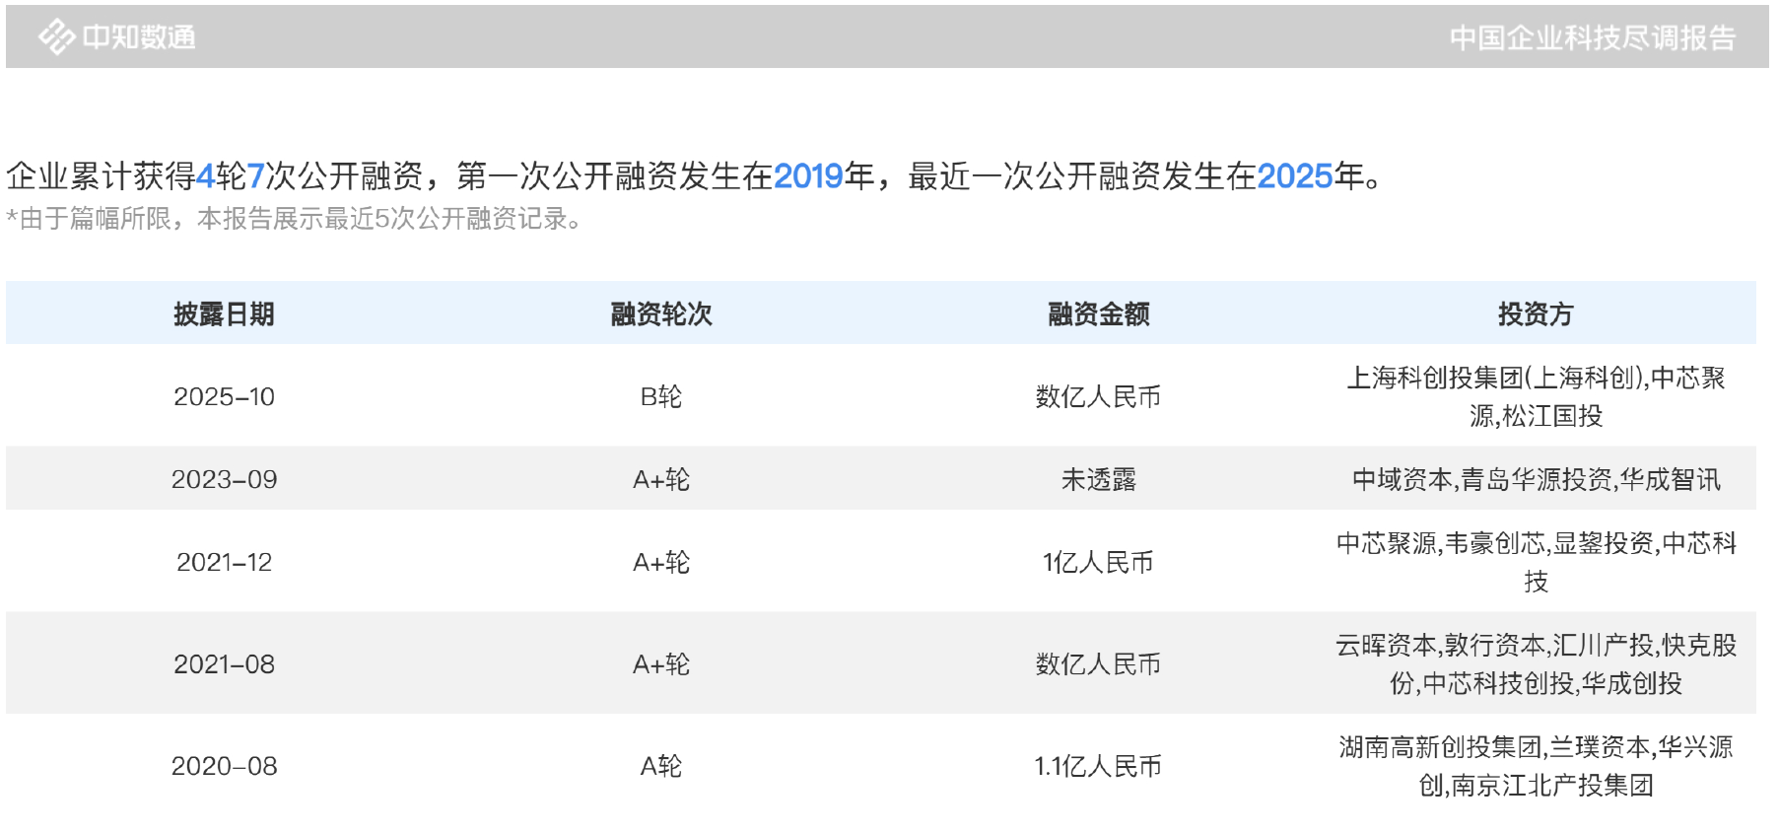
由于芯片检测行业特点，注定需要长期沉淀、需要巨量研发经费、不能做到立即研发成功、投产见效，故聚时公司积极对外进行股权融资，参与投资的多为地方政府集成电路产业基金（包括无锡系、北京中创系、上海张江系、 绍兴杭州系等）以及部分专业芯片集成电路领域投资机构（如韦豪创芯、中芯聚源、中科创星、华成半导体等）。
最近一轮融资为B1轮，参与投资的外部股东包括中芯聚源、松江国投和上海科创投集团：
- 中芯聚源管理的绍兴滨海新区集成电路基金于2024年9月与聚时科技股东签署《增资协议》，约定对聚时科技增资8,000万元人民币，其中85.0294万元计入注册资本，7,914.9706万元计入资本公积。至2025年4月该笔投资款分两批打款，完成投资款交割。
- 随后松江国投、上海科创投两大全国资背景投资机构入场，松江国投有意进行招商引资，将聚时总部迁移至松江区，拟分两期合计1亿元投资款入股，第一期5000万元已经打款，出资单位：上海吉六零松昇荟聚创业投资合伙企业（有限合伙），第二期5000万元依据企业搬迁进度适时打款，出资单位：上海吉六零擎松创业投资合伙企业（有限合伙）。
- 上海科创投系由原于2023年12月上海发改委、上海经信委、上海科创投于企业签订的《上海市战略新兴项目》（7-14nm芯片暗场检测项目）的二期款4060万元。
主导产品、主要用途、生产规模等（如为制造业，调查工艺流程、技术装备、产品特色等）
- 行业概况
过去几年，在中美脱钩、政策引导、终端需求增长的大背景下，中国半导体产业迎来了前所未有的高速发展期，大陆晶圆厂数量迅速增长，与工厂呈强配套关系的检测系统市场也随之迎来爆发。
半导体制造良率反映了晶圆中芯片可出售比例，直接影响芯片设计客户的制造成本。目前一条芯片生产线大约需要2000-5000道工序。每一步都必须达到极其严格的物理特性和洁净度要求，否则将导致晶圆污染、破裂或弯曲，使得裸芯损坏，良率下降。以95%整体良率计算，当工序为3000道时，须要保证每一道工序的良率都超过99.9983%；若单道工序的良率下降至99.9965%，整体良率会下降至约90%；若单道工序的良率下降至99.9769%，整体良率将仅剩50%。当前，尖端芯片上通常集成百亿量级的晶体管，任何工序出错导致的晶体管失效会使整个芯片报废。
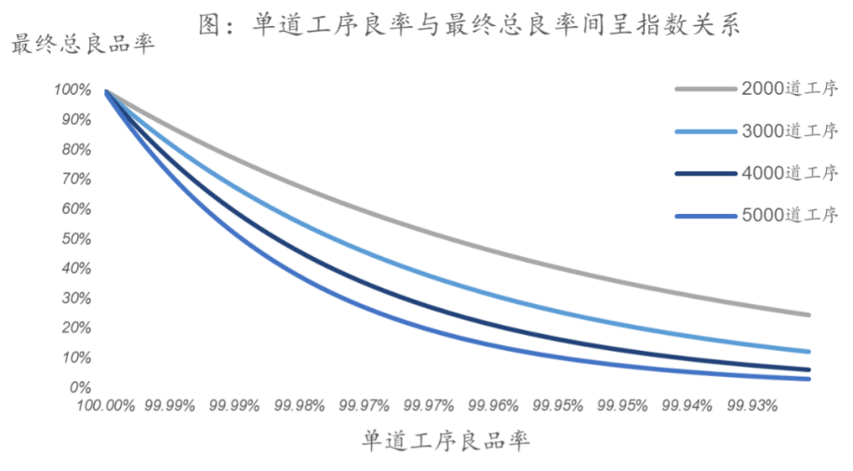
（图片来源：CMC资本网）
中国市场中，半导体量/检测设备国产化率已由2020年的2%上涨至2023年的5%，美国科磊（KLA）占据50%以上市场份额，国产替代未来仍有巨大市场空间。
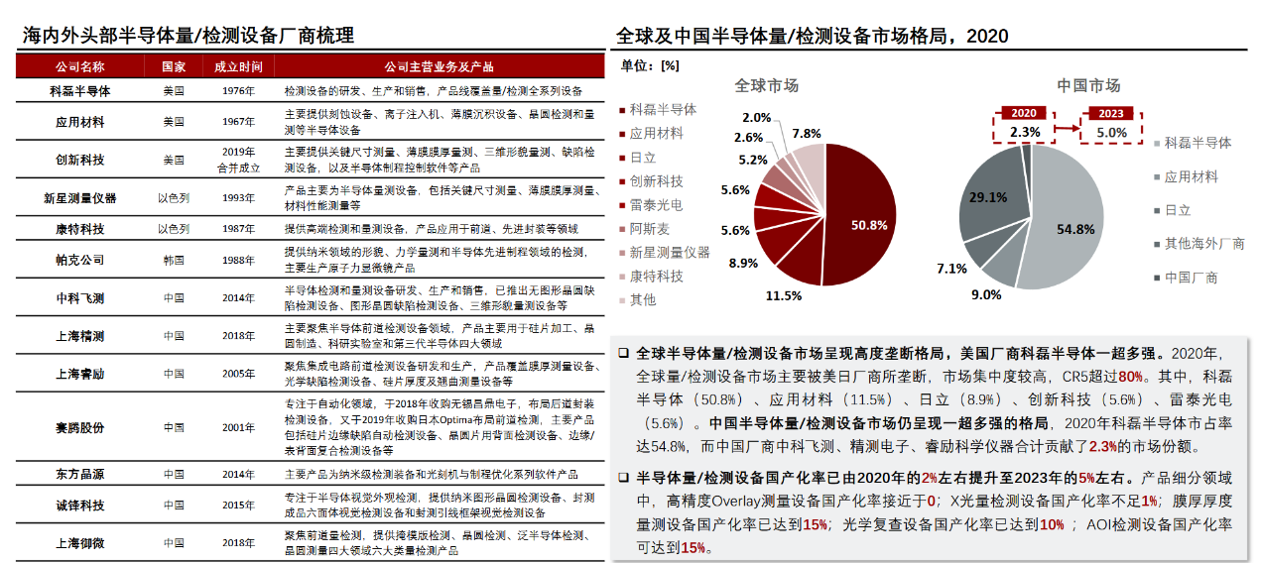
（图片来源：头豹中国芯片检测行业研究报告，东方财富证券发布）

- 技术研发
聚时科技创始人与核心技术团队大部分具有博士学历，拥有深厚的行业积累，多来自全球顶级研发机构，包括美国贝尔实验室院士、多名全球最大的前道半导体设备公司KLA、ASML研发负责人等，具备二十、三十年IC 行业经验、具备单价上亿元精密检测设备、光刻机研发背景经验等。
目前公司已申请技术专利400+项、软件著作权30+项，荣获“国家高新技术企业认证”、“国家级专精特新小巨人”、获ISO9001/27001/20000体系认证。聚时科技团队具有攻坚国家卡脖子项目的研发能力，上海市战略新兴重大项目——半导体暗场检测设备研发及产业化，项目期间2023.07~2026.0.6，期间由上海市发改委牵头、上海市财政局拨款合计6090万元。2024年底，14-28nm设备即将交付国内龙头半导体客户，填补国产设备空白。
已获专利如下图：
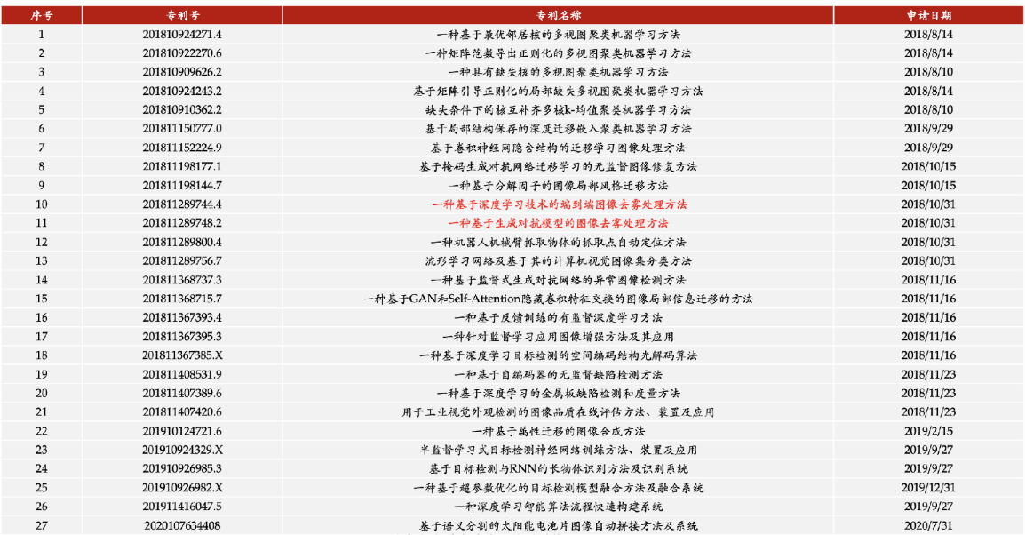
- 产品、工艺
2021年至2024年先后已有“聚芯2000/2700”系列、“聚芯5000”系列、“聚芯6000”系列等多种产品研发完成，完成技术至商业应用的转化，均有多笔订单完成交付。其中，2023年9月已于中芯国际旗下北方集成电路达成芯片前道检测框架合作协议，且已经通过甲方中芯北方集成电路验证，预计2024~2026年间将带来约9000万元订单。
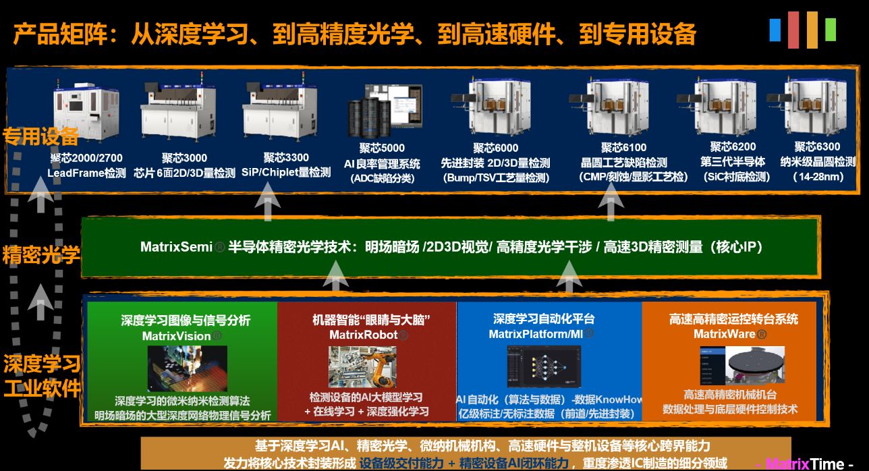
国内量测检测设备厂商产品布局同行比较：
设备种类（按功能） | ★聚时科技 | 中科飞测 | 上海精测 | 上海睿励  (中微系) | 东方晶源 | 埃芯 | 中安 | 优睿谱
图形晶圆缺陷检测设备 | √  (JX3500) | √ | √ | √ | - | - | - | -
无图形晶圆缺陷检测设备 | √  (JX6200) | √ | - | - | - | - | - | -
电子束设备 | - | - | √ | - | √ | - | - | -
膜厚量测设备 | √  （JX6100） | √ | √ | √ | - | √ | - | √
关键尺寸量测设备 | √  （JX3000/3100精密尺寸） | √ | √ | √ | - | √ | - | -
套刻精度量测设备 | √  （JX2000蚀刻类） | √ | - | - | - | √ | - | -
形貌量测设备 | - | √ | - | - | - | - | √ | -
应力测量设备 | - | - | √ | - | - | - | √ | -
X光量测设备 | - | - | - | - | - | √ | - | -
元素浓度量测设备 | - | - | - | - | - | - | - | √
技术应用的竞争优势（技术优势）：光学技术方面，聚时在可见光机器视觉获得过工信部的揭榜挂帅，在不可见光的激光散射方面有自己的技术优势和特色。AI算法方面，聚时在半导体设备公司的算法团队实力突出，通过已获专利可以看到，具有原生的深度神经网络设计能力，同时也是国内公开信息可知的唯一具有激光散射与AI建模结合能力的公司。高精密机械方面，据公开资料，我们的转台是国内唯一能实现转速5000转/小时能力的。核心研发团队管理层均来自科磊、阿斯麦等晶圆龙头企业，缺陷检测细分领域人才背景国内屈指可数、处于领先位置，具有强大的行业技术背景。
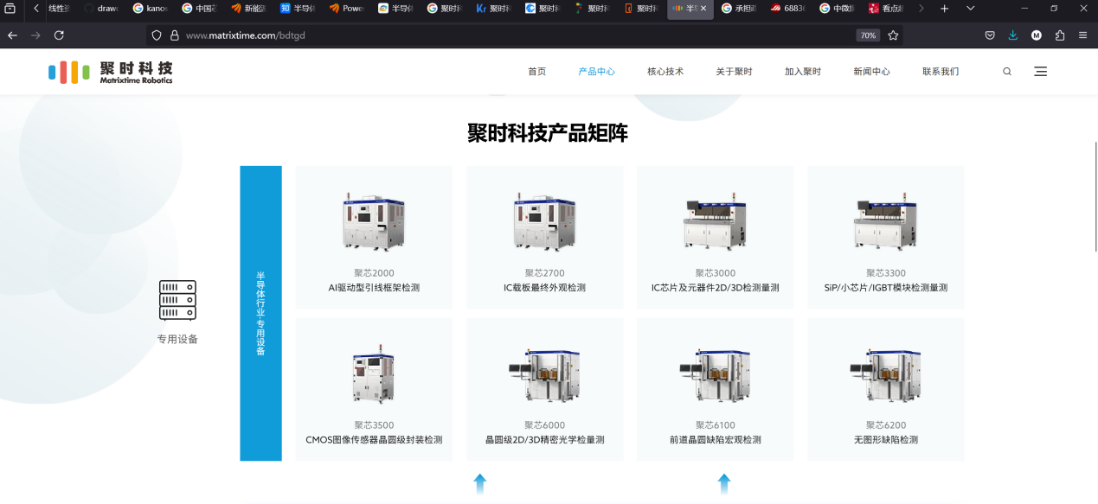
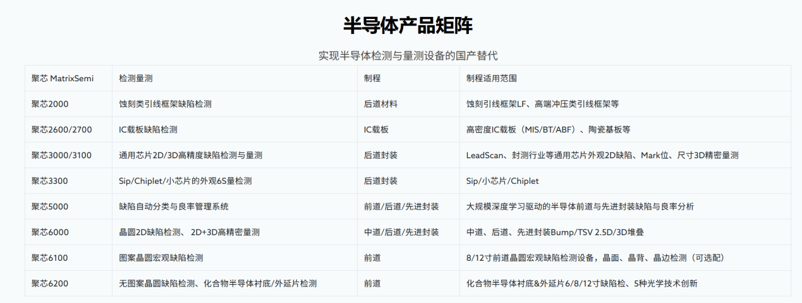
按产品分类，产品单价及近期（2025年4月）订单暨规划出货量，及对应技术特色、优势、应用的客户：
聚芯2000型号，120万元/台，当前排期待交付3台。聚芯2000处于国内垄断地位，彻底胜出韩国以色列设备，细分领域的龙头客户包括上市公司康强电子、新恒汇、华天科技等。
聚芯3000型号，175万元/台，当前排期待交付13台。聚芯3000也是为数不多的能实现量产的同类国产设备，龙头客户包括大型上市公司立讯精密、伟测科技等。
聚芯3700型号，120万元/台，当前排期待交付6台。
聚芯6000型号，380万元/台，当前排期待交付5台。聚芯6000及6000系列的3D检测能力是唯一国产化的，其它都依赖于美国设备模组，龙头客户包括伟测科技、沛顿科技（长鑫存储）等。
聚芯6300型号，410万元/台，当前排期待交付1台。
聚芯6510型号，490万元/台，当前排期待交付1台，客户订制机。
（注：该行业客户差异较大，采销双方对应的议价水平差异大，行业远离消费终端，相对不透明，因此反映在最终落实的产品价格上有一定差距，以上价格仅供参考。）
公司已有无尘车间接近3000平米（张江/松江）、即将新建松江新厂（占地5000多平米）及绍兴滨海厂，包括百级和千级无尘设备车间，支持合计200-300台/年左右精密设备的生产制造能力。
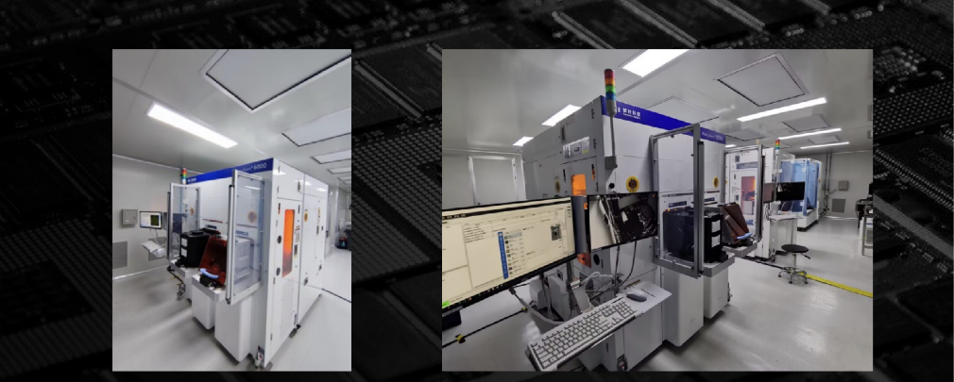
（图为聚时上海张江工厂无尘车间一角）
- 主要研究方向、研究成果及近期研发进展
聚时科技初创阶段根植于光学检测的应用，有另一块主营业务通过光学观测及自研AI算法建立自动分拣抓取港口集装箱及内部货物的解决方案（场桥自动化、岸桥自动化智能装卸机器人系统），目前主要客户为上港南通分公司，至今仍能为聚时带来利润。聚时公司就是基于自主研发的复杂机器视觉、光学系统平台MatrixSemi，近年陆续推出系列化的聚芯2000、3000、5000与6000产品。聚芯系列产品系列具有复杂缺陷识别检测的能力，支持微米到亚微米级缺陷检测，有效缺陷检测范围包括封装基板、先进封装、通用封装芯片、晶圆⼯艺的各种复杂缺陷，专门解决传统机器视觉与检测方法无法解决的缺陷场景。
如，聚芯3000是基于深度学习和综合AI技术的通用半导体芯片2D/3D缺陷检测系统，支持QFP、QFN、BGA等多种封装形式芯片的检测和包装，实现了超越光学分辨率的芯片2D和3D特征参数高速、准确测量，实现对芯片的全表面外观缺陷的高检出和低误杀，能够帮助客户提高芯片出货的可靠性。
又如，聚芯5000是基于机器学习的晶圆级先进封装ADC检测设备,实现传统自动光学检测（AOI）的智能化升级，有效提升封测产线的缺陷洞察能力与质量控制，有效弥补现有AOI设备的能力不足。
首次授信报告中提及的“聚时2025年将推出聚芯6300、6500/6600系列产品”该类产品应用于14-28nm制程，图案/无图案高端缺陷检测设备，目前接受了格科微、合肥沛顿、奕斯伟、中芯国际北方集成、伟测、太仓共进微、浙江宏禧科技等多个前道晶圆大厂的测试需求，部分客户如华润安盛、云南润阳世纪光伏、苏州芯昱安、吉林瑞能等已出货收款。另有，广州粤芯半导体发来招标邀请和规格确认。6系列产品单价较高，且规模化出货后边际成本降低，利润空间大，所以聚时对未来业务饱和度期望维持较高水平。
软件层面，聚时主攻AI驱动的更智能化的高端半导体检测设备，在AI大模型晶圆制造落地、AI的DUV光学、特殊光学与硬件系统结合等方面，实现技术突破，实现模组突破，最终实现整机突破，实现高端设备国产替代与行业拉动作用。后续有望推出国产5-7nm制程检测设备，实现国产替代从0到1突破。

- 2025年二三季度业务端、技术端进展
聚时科技在半导体设备国产替代中取得关键进展，于2025年二三季度实现存储制程、CIS制程、先进封装等核心领域设备的批量交付，获世界级品牌客户认可。
a)专精尖技术突破
公司基于AI深度学习、光学机械创新，成功突破多项专精尖技术：
存储与前道： 为国内存储龙头提供12吋晶圆首道质控。针对CIS晶圆，实现Half pixel缺陷识别，精准捕捉0.5-1μ级别微粒，提升良率。
先进封装： 优化聚芯6000/3000等系列，高效检测HBM高带宽内存、TSV、Bumping、RDL等2.5D/3D堆叠关键工艺。
b)智能化： 创新引入AI大模型ADC系统，将人工复判成本降低70%，推动良率管理智能化。
c)行业地位与竞争
聚时科技的批量交付和性能突破（满足摩尔定律极限要求），标志着其在与国际半导体设备知名对手（如KLA等）的竞争中取得重要地位，展现了硬核国产替代实力。

主要上下游客户及与上下游客户的结算方式和结算政策
主要供应商和客户明细：
（基于近期在执行订单情况以及应收应付款情况）
供  货  商 | 单位名称 | 产品、服务  （标的） | 供（销）金额（万元） | 占全部供（销）比例 | 账期 | 结算方式
供  货  商 | 上海鼎格信息科技有限公司 | AI系统开发 | 209.83 | 13.80% | 1年 | 电汇
供  货  商 | 苏州综讯电脑集成有限公司 | 集成系统开发 | 188.3 | 12.38% | 1年半 | 电汇
供  货  商 | 沛煜光电科技（上海）有限公司 | 拉力数字模块 | 108.42 | 7.13% | 1年 | 电汇
供  货  商 | 无锡文殊机电设备安装工程有限公司 | 部分组件组装成套商 | 89.69 | 5.90% | 9个月 | 电汇
供  货  商 | 迈立威（厦门）科技有限公司 | PCB、电子元器件 | 76.00 | 5.03% | 9个月 | 电汇
销售对象 | 安测半导体技术（义乌) 有限公司 | JX3000芯片检测设备及配套服务 | 3414.48 | 22.53% | 1年半 | 电汇
销售对象 | 江苏润阳世纪光伏科技有限公司 | 隐裂检测设备聚能5100及配套服务 | 1830.00 | 12.08% | 1年半 | 银承/电汇
销售对象 | 昆山芯信安电子科技有限公司 | 通用芯片2D/3D检测设备JX3000系列多款产品 | 1695.00 | 11.19% | 1年 | 电汇
销售对象 | 云南润阳世纪光伏科技有限公司 | 聚能6200、聚能5100设备 | 1044.96 | 6.90% | 1年半 | 电汇
销售对象 | 江苏润阳光伏科技有限公司 | 制绒上料隐裂检测设备及方案 | 885.00 | 5.84% | 6个月 | 电汇
销售对象 | 上海国际港务（集团）股份有限公司尚东集装箱码头 | 陆侧箱区系统优化、自动化岸桥系统服务 | 306.19 | 2.02% | 1年 | 电汇/银承
聚时科技的具体经营内容为：自主研发、生产多种不同类别的芯片缺陷检测设备；受政府单位、客户等委托进行技术开发；为客户提供岸桥自动化服务。其主要销售对象及金额如上所列，主要为芯片设计、封装企业，如格科微、伟测、安测、昆山芯信安等皆是国产芯片制造业中的知名企业，另与中芯国际北方集成的前期测试已经通过。此外聚时也与国内芯片行业龙头企业华虹半导体、粤芯半导体、晶合半导体等，亦发来测试需求，拟合作的产品均为目前国内较为先进的聚芯6500/6600等产品。由此可见芯片行业的国产替代拥有巨大的市场，聚时公司对未来订单饱和度期望维持较高水平。
三、财务情况
（一）主要财务数据
序号 | 项 目 | 2022 | 2023 | 2024 |  | 2025年9月 | 年（+/-）额度 | 年（+/-）比率
1 | 总资产 | 22239.2 | 34314.2 | 41318.6 |  | 58271.5 | 7004.4 | 20%
1.1 | 流动资产 | 13889.4 | 19822.0 | 23903.6 |  | 29153.5 | 4081.6 | 21%
 | 其中：货币资金 | 5074.9 | 1501.0 | 1347.8 |  | 3372.5 | -153.2 | -10%
 | 应收帐款 | 3482.2 | 7665.7 | 9122.5 |  | 9089.6 | 1456.8 | 19%
 | 其他应收款 | 532.9 | 870.7 | 1361.2 |  | 2025.5 | 490.4 | 56%
 | 存货 | 3805.7 | 7569.8 | 9512.7 |  | 11553.4 | 1942.9 | 26%
 | 预付帐款 | 361.6 | 120.4 | 737.4 |  | 917.5 | 216.9 | 42%
1.2 | 固定资产净值 | 134.6 | 95.6 | 71.9 |  | 547.3 | -23.7 | -25%
2 | 负债总额 | 9462.8 | 13493.0 | 17355.2 |  | 21910.8 | 3862.2 | 29%
2.1 | 流动负债 | 7780.5 | 11238.0 | 15719.3 |  | 19631.6 | 4481.3 | 40%
 | 其中：短期借款 |  | 4210.0 | 9035.0 |  | 12187.0 | 4825.0 | 115%
 | 应付票据 |  |  |  |  |  | -- | --
 | 应付帐款 | 1038.6 | 2641.4 | 2339.9 |  | 1921.4 | -301.5 | -11%
 | 预收帐款 |  |  | 253.2 |  | 798.6 | 253.2 | --
3 | 所有者权益 | 12776.5 | 20821.2 | 23963.4 |  | 36360.6 | 3142.2 | 15%
 | 其中：实收资本 | 985.4 | 1052.4 | 1054.9 |  | 1088.5 | 2.5 | 0%
4 | 营业收入 | 8633.7 | 22134.7 | 28939.6 |  | 12325.2 | 6805.0 | 31%
5 | 销售成本 | 3718.8 | 9254.4 | 11713.5 |  | 5304.3 | 2459.1 | 27%
6 | 财务费用 | -47.2 | 74.0 | 315.5 |  | 337.3 | 241.6 | 327%
7 | 利润总额 | -2648.9 | 2225.8 | 3060.2 |  | 4277.8 | 834.3 | 37%
8 | 净利润 | -2648.9 | 2128.1 | 2842.2 |  | 4197.3 | 714.1 | 34%
财务指标
1 | 资产负债率 | 43% | 39% | 42% |  | 38% | -- | --
2 | 流动比率 | 179% | 176% | 152% |  | 149% | -- | --
3 | 速动比率 | 130% | 109% | 92% |  | 90% | -- | --
4 | 销售利润率 | -30.6808% | 10.0558% | 10.5743% |  | 35% | -- | --
5 | 利息保障倍数 | 5712% | 3110% | 1070% |  | 1368% | -- | --
6 | 存货周转天数 | -- | 221 | 263 |  | 715 | -- | --
7 | 应收账款周转天数 | -- | 91 | 104 |  | 266 | -- | --
8 | 预付账款周转天数 | -- | 9 | 13 |  | 56 | -- | --
9 | 应付帐款周转天数 | -- | 72 | 77 |  | 145 | -- | --
10 | 预收账款周转天数 | -- | -- | 2 |  | 15 | -- | --
新增流动资金贷款需求量
1 | 自有资金 |  | 说明：
2 | 其他渠道提供的营运资金 | 11935.0
3 | 预计销售年增长率 | 20%
营运资金量 |  | 26050.5 |  |  | 新增流动资金贷款需求额度 |  |  | 5080.5
财务分析 | 1. 资产结构  总资产：  2023年为34,314万元，2024年到41,318万元增长幅度20%。趋势：总资产呈现快速增长趋势，主要来源于流动资产的增加。  2. 负债情况  负债总额：  2024年负债总额增长29%，流动负债增幅更高（40%），尤其是短期借款大幅上升115%，说明企业扩张对外部银行贷款依赖增加。  资产负债率：相较前年升高，表明公司加大了股权和债务融资力度以支持业务扩张；近些年维持在40%左右，处于相对合理水平。  所有者权益：持续增长，2024年达23963.4，反映企业价值的稳定提升。  3. 利润和成本  营业收入：2024年达到28939.6，年增长率为31%，说明业务扩展顺利。  销售成本：增速略低于营业收入（27%），有助于提高利润率。  财务费用：财务费用从负值转正并大幅增加，系由于借款大幅增加导致利息支出上升。  净利润：从2022年的亏损状态（-2648.9）到2024年盈利（2842.2），表明盈利能力逐步改善。  4. 财务健康状况  流动比率和速动比率：  2024年分别下降至152%和92%，表明短期偿债能力有所削弱。  趋势：随着流动负债的快速上升，短期流动性面临一定压力，需要通过外部融资来补充流动性。  5. 应收账款质量、存货质量  客户现有的经营模式为，先签订订单、后排产，依据客户的不同需求，所生产的产品有不同程度的定制化，存货不存在滞销情况。合作企业集中度较低，供、销订单充足，抗市场风险能力较强。与之相对应的应收应付账款也分散为不同上下游。2024年末，企业应收账款达到9122万元，具体为昆山芯信安、云南润阳世纪光伏、安测半导体、渠梁电子等多个采购商对公司的多个不同芯片检测设备的采购订单，订单集中在2023年至2024年上半年签署，由于生产周期较长且部分产品边研发边交付，故整体履行订单周期较长、回款周期与之相符，账期均在一年左右。
企业近期宏观财务规划：
近期主要投入在新厂房、生产线建设，其中，绍兴滨海集成电路产业基金8000万元投资款均用于绍兴当地厂房产线建设及后续生产运营，为JX2000系产线。上海松江洞泾新厂预计投入4500万元用于厂房租金、装修、洁净产线建设，后续生产运营所用资金暂不可估量。
企业收入主要为已经市场检验的各系列晶圆检测设备的销售收入，聚时的下游客户均为半导体封测、设计厂，下游的下游为芯片代工厂。
科目分析：
a) 货币资金：2024年末货币资金余额1,347.81万元，主要为银行存款，较上年末1,501.03万元减少153.22万元，降幅10.21%，主要系随着企业规模不断增加，经营活动产生的现金流出大于现金流入所致。货币资金未有限制，未见货币资金用于保证金或质押授信等行为。
b) 应收账款：2024年末应收账款余额9122.54万元，较上年末7665.70万元增加1456.85万元，增幅19%，应收账款增幅低于营业收入增幅31%，应收账款账龄以一年内为主。
c) 应收票据：2024年应收票据余额1115.99万元，均为银行承兑汇票，较上年末1087.27万元增加28.71万元，增幅2.64%，增幅较小，企业以银承为结算方式占比较小且变动幅度较小。
d) 存货：2024年末存货余额9512.66万元，企业存货主要为库存生产物料及未确认收入的已交付货物，较上年末7569.77万元增加1942.90万元，增幅25.67%，主要随着订单的增加，企业增加生产规模所致。
e) 应付账款：2024年末应付账款余额2339.90万元，较上年末2641.14万元减少301.54万元，降幅11.42%。其中第三方应付占比约74%，大多数为原材料生产用零部件的采购，对上游账期合理；关联方应付占比约24%，为子公司聚时深圳、聚时香港、乘全科技研发费用。
f) 其他应付款：2024年末其他应付款余额2303.77万元，较上年末2854.64万元减少550.87万元，降幅19.30%。
g) 研发支出：2024年度企业研发支出10393.88万元，较2023年度8170.80万元增加2223.07万元，增幅27.21%，主要系企业所属芯片行业具有长期技术沉淀的特点，前期研发投入较大。
h）租赁负债:租赁负债基本由使用权资产产生，使用权资产大部分为房屋、建筑物，生产设备均为自有，故不涉及。聚时公司多处厂房、办公室的租赁费用合并构成租赁负债1571万元。

总结：
企业规模（总资产、负债总额、所有者权益）：总资产逐年增长，2024年末达到41318万元，相比2022年增长显著。同时，负债总额也在增加，其中2022年末有息贷款4030万元，至2024年末9035万元，两倍于前年，说明负债融资对企业发展起到了较大作用。
所有者权益持续增长，体现企业积累的资本实力增强。企业在连年扩大规模的同时，盈利能力在逐步修复。
由于芯片行业具有长期技术沉淀的特点，且前期研发投入巨大，行业龙头企业如台积电（TSMC）、阿斯麦（ASML）等，我国在此领域做出国产替代方案通常被视为依靠“举国之力”突破技术封锁和“卡脖子”问题。报告所涉企业在前期发展中，需要大量依赖投资人的资金投入。2022年及此前的多个财年均出现亏损，其主要原因在于巨额的研发投入。近3年的研发经费分别为6057万元、8170万元、10393万元。而研发经费的主要支出构成包括从中芯国际、华虹半导体、安测及美国科磊检测等同行企业引入的技术骨干薪酬，以及技术开发和专利申请等相关费用。
受疫情影响，2021年和2022年期间企业产能有所下降，商业活动减少，对盈利状况造成一定冲击。然而，自2021年聚芯2000系产品投入商用以来，企业的盈利能力有所改善。随后，在2023年下半年，聚芯6000系设备通过测试（中芯北方集成电路），并且聚时14-28nm暗场缺陷检测项目被纳入上海市战略攻坚项目，这些都加速了产品销售和利润的实现。随着订单逐步履行、国家项目有序推进、投资款一点点落实，企业的财务状况因此明显好转，预计未来盈利能力将进入高速发展阶段。

（二）销售收入确认情况（提供以下一项或几项能够满足风险识别要求）
1．银行流水核实情况
行别 | 账户名称 |  | 银行流水周期 |  | 货款回笼金额 |  | 折合年销售收入
上海农商银行 | 聚时科技上海 |  | 2025.05-2025.10 |  | 4081万元
中国银行宁虹支行 | 聚时科技上海 |  | 2025.05-2025.10 |  | 7283万元
中国银行大宁支行 | 聚时科技上海 |  | 2025.05-2025.10 |  | 6860万元
渤海银行 | 聚时科技上海 |  | 2025.05~2025.07 |  | 2940万元
银行流水情况合计
2．纳税证明核实情况
纳税期间 |  |  |  |  | 纳税金额 |  | 折合年销售收入
X年X月-X年X月
其他结算方式分析
结算方式 |  | 金额 |  | 计算周期 |  | 折合年销售收入
银行承兑汇票收入 |  | 10165万元 |  | 2024.12.01~2025.09.30 |  | 12198万元
其他结算方式收入（含支付宝、微信、现金）
经确认年销售收入 |  |  |  |  |  | 28939万元（2024年财报）
3．其他方式核实情况
(重点描述通过核实企业进出入库单据、记账凭证或水电费发票或耗煤、用气等相关经营凭证核实企业销售收入的调查过程和结论。)

四、担保情况
（一）保证人情况
无。
（二）抵（质）押情况
无。
五、与金融机构合作情况（截止日期2025年12月02日）
（一）已合作金融机构及已有授信情况（如为小微企业主的，以下则为实际用款小微法人客户和申请人的情况）
详见下表：以用信金额计（单位：万元），相较2025年4月我行授信时点，标记
 | 为维持不变 |  | 为新增 |  | 为有缩减
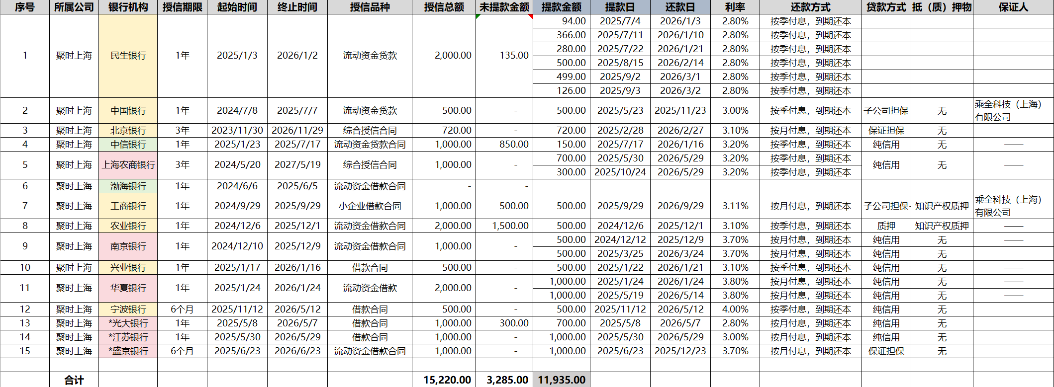
2025年4月参考值如下：
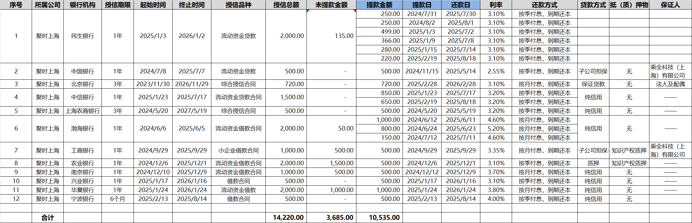
有变化的授信包括：中信银行信用贷款当前及过往均为6个月，2025年8月归还后授信缩至1000万元，已用150万元，850万元授信未领用，客户拟逐步退出；上海农商行贷款在原贷款2025年5月到期后，由500万元增信至1000万元；因渤海银行的贷款2000万元执行利率5.2%，明显高于行业平均值，故企业在6月贷款到期后未续贷；南京银行原有1000万元授信，原领用500万元，2025年3月底新增领用500万元；华夏银行（我行）新增领用1000万元授信；新合作光大银行（用信700万元）、江苏银行（1000万元）、盛京银行（1000万元）承接上述退出部分的授信。
简述：上海农商行+500，南京银行+500，华夏银行+1000，光大银行（新增合作）+700，江苏银行（新增合作）+1000，盛京银行（新增合作）+1000；中信银行-1350，渤海银行-1950；总计新增用信1400万元。至撰写报告日，列表中显示到期的中行、农行贷款等均已同金额续借。
（二）对外担保情况（如为小微企业主的，以下则为实际用款小微法人客户和申请人的情况）
序号 | 金融机构 | 金额 | 被担保人 | 品种 | 起始日 | 到期日
1
2
3
 | 合计 |  | —— | —— |  | ——
信用报告显示金额 |  |  | 不相符原因
- 授信用途与流动资金需求测算(含资金需求量测算依据)
经测算，企业新增流动资金需求额度为5080万元，企业规模相较两年前成倍的扩大，对流动资金、流动资金贷款的需求同步增长。另由于近期在手待履行订单较多，企业销售的产品多为定制以及部署安装调试流程较长，且松江新建5000平米厂房已在建设中。此次，聚时科技（上海）有限公司向我行申请2000万元小企业信用贷，用于归还在我行的原贷款。

- 还款来源分析
第一还款来源：借款人2024年营业收入28939万元、实现净利润为3060万元，预计到期能够归还贷款本息。
近年来，企业新拓展了较多知名行业龙头客户：
借款人部分产品已经于2023年下半年通过中芯国际控股的北方集成电路公司内部测试；2024年至2025年一季度，陆续与格科微、伟测、浙江赛扬电子（车规级芯片封测制造细分赛道龙头企业）、昆山芯信安（车规级芯片测试商头部企业）达成合作，上述订单的营收与利润在未来一两年内陆续实现。借款人的业务拓展规划与我国芯片领域市场对国产替代的趋势相吻合，表明未来芯片制造业的国产替代有巨大的市场。
第二还款来源：申请人与多家银行保持友好的合作关系，已有的存量授信银行有意扩大对申请人的授信金额。企业也经历多轮融资，股权融资一直是科创型企业补充现金流的有力手段，尤其是半导体集成电路等先导产业在当今AI大革命浪潮下、中国与西方脱钩的大环境下，本轮融资后，创始团队仍留有50%以上股权，商业投资机构及各地政府产业基金对客户所在行业持续看好，后续轮次的股权融资空间较大。
第三还款来源： 暂无。
八、调查结论
经营机构调查结论意见（建议模板）
申请给予小微法人客户聚时科技（上海）有限公司小企业信用贷无还本续贷2000万元，贷款期限不超过1年，利率执行不低于固定利率3.5%，按月付息，到期还本，担保方式为信用，贷款采用受托支付方式，用于偿还聚时科技（上海）有限公司在我行存量小企业信用贷2000万元。
本次授信项下小企业信用贷2000万元信贷资金用于偿还： SHZX3010120250005合同项下借款人的已有贷款，金额1000万元（贷款帐号20597000000615653），原到期日2026年1月24日、SHZX3010120250016合同项下借款人的已有贷款，金额1000万元（贷款帐号20597000000635567）原到期日2026年5月14日。
授信调查人员承诺及声明（分行普惠金融部可根据区域业务特点完善承诺内容）：
1．本人（客户经理、风险经理）已经对申请人、保证人、抵（质）押人及有关单位进行实地调查。
2．本人（客户经理、客户经理主管）对授信调查搜集的资料及编写的调查报告内容的真实性、完整性、有效性和准确性负全部责任。
3．本人（风险经理）对授信调查搜集的资料及所编写的调查报告内容的真实性、完整性、有效性和准确性负连带责任。
4． 本人（客户经理、风险经理）已经履行将授信申请资料与原件核对一致职责。
电子签名（以系统流程角色为准）

